Федеральное государственное автономное образовательное учреждение высшего образования

**НИУ ИТМО**

**ФПИиКТ, Информатика и вычислительная техника**

По Дисциплине: Компьютерные сети

**Лабораторная работа №3**

**«Компьютерные сети с маршрутизаторами»**

**Выполнила:**

Михайлова Анна Игоревна

**Группа:** P33302

**Проверил:**

Алиев Т. И.

Санкт-Петербург

2023

**Цель работы**

Изучение принципов настройки и функционирования компьютерных сетей, представляющих собой несколько подсетей, связанных с помощью маршрутизаторов, процессов автоматического распределения сетевых адресов, принципов статической маршрутизации и динамической маршрутизации, а также передачи данных на основе протоколов UDP и TCP.

**N1 = 3, N2 = 2, N3 = 3, класс B**

IP-адрес: **134.10.11.6**

**Этап 1. Сеть с одним маршрутизатором (вариант В1)**

* **Построенная сеть**

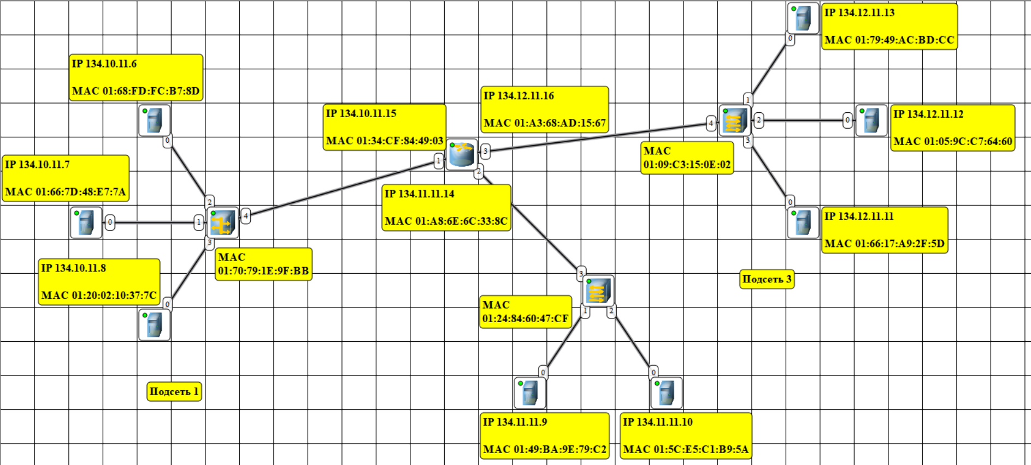

Маска для подсетей: 255.255.0.0

Адреса подсетей: 134.10.0.0

134.11.0.0

134.12.0.0

Помимо IP адресов и масок, изменены шлюзы по умолчанию и включена маршрутизация.

**Таблицы маршрутизации маршрутизатора:**

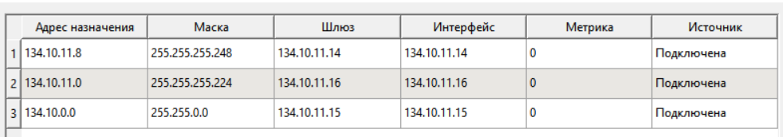

Каждая запись соответствует подключенной к маршрутизатору сети. Запись появляется, когда мы присваиваем адаптеру маршрутизатора новый адрес IP подключаемой подсети и его маску. Тогда к этому адресу применяется указанная маска, выделяется адрес подсети и как Адрес назначения заносится в таблицу.

**В таблицах содержится следующая информация:**

* Адрес назначения – при получении очередного пакета IP адрес получателя соотносится с этим значением с применением маски из следующего столбца
* Маска – маска сети
* Шлюз - адрес маршрутизатора в сети, на который необходимо отправить пакет, следующий до указанного адреса назначения
* Интерфейс – через который доступен шлюз
* Метрика - числовой показатель, задающий предпочтительность маршрута
* **Тестирование сети**

Передадим данные из одной подсети в другую

**-- Протокол UDP**

1. Отправитель посылает ARP запрос для поиска адреса получателя, получает ответа от маршрутизатора, тот передает свой MAC адрес.

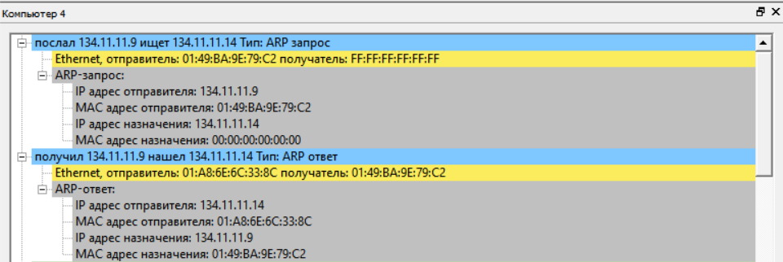

2. UDP пакеты собираются и отправляются по IP адресу получателя и MAC адресу маршрутизатора.

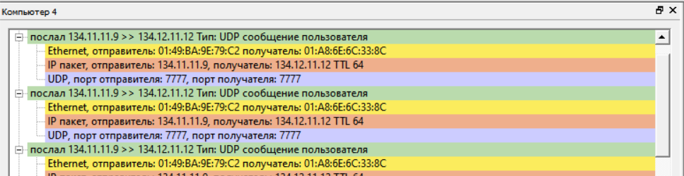

3. Маршрутизатор принимает первый пакет и далее отправляет широковещательный ARP запрос в сеть получателя для определения MAC адреса конкретного компьютера в этой сети по его IP.

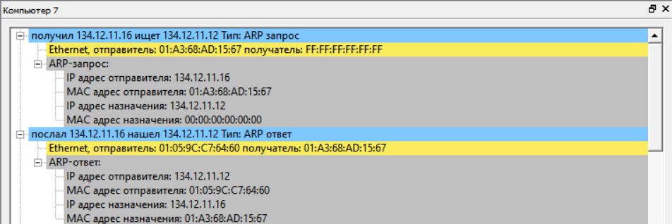

4. Далее маршрутизатор отправляет пакеты в сеть получателя к компьютеру с определенным MAC адресом.

Принятые конечным компьютером пакеты:

**-- Протокол TCP**

1. Отправитель передает пакет, проходящий через маршрутизатор, для установления соединения между компьютерами. Далее он принимает пакет с подтверждением.

2. Компьютер отправляет пакеты с данными. Несколько циклов отправки с подтверждениями.

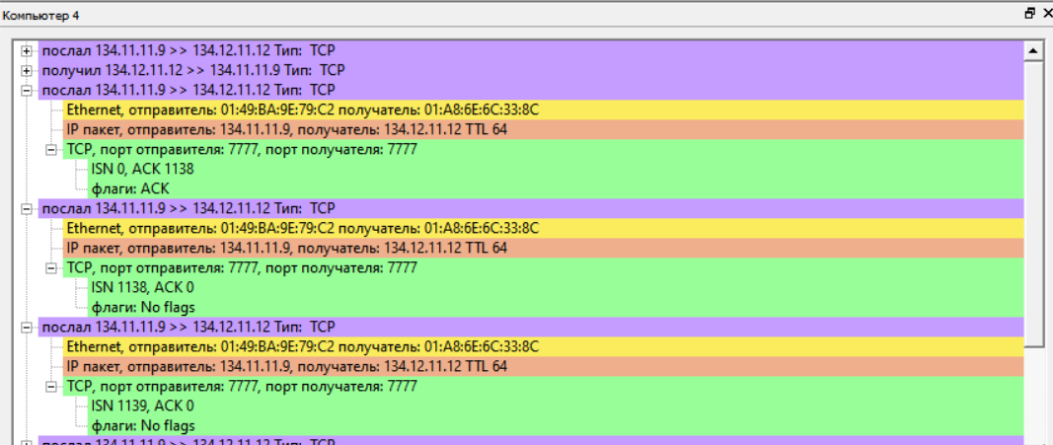

3. Передача последнего пакета и последнего подтверждения.

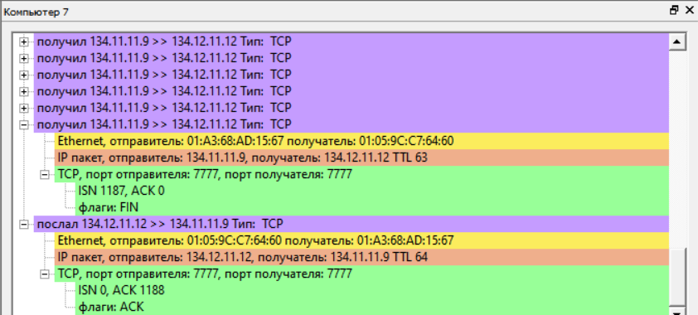

**Этап 2. Сеть с двумя маршрутизаторами (вариант В2)**

* **Построенная сеть**

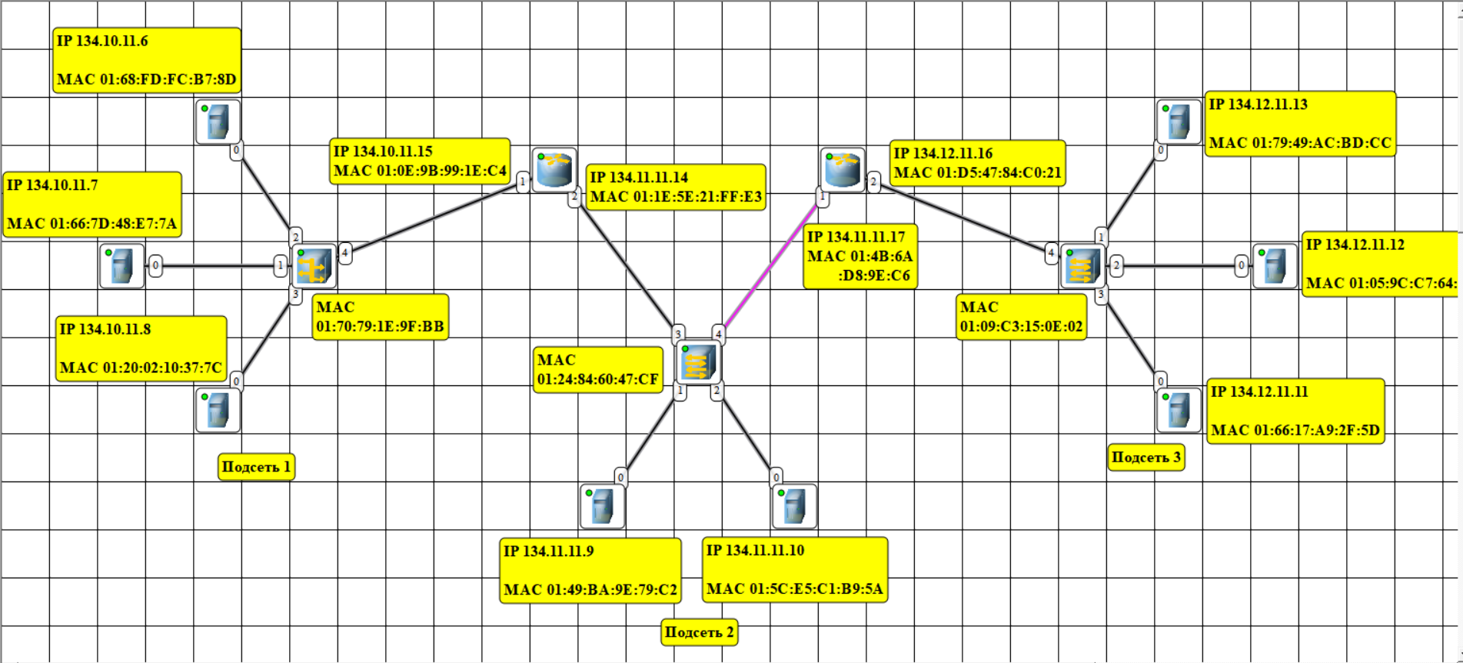

Сеть 2 соединена с двумя маршрутизаторами – так как шлюз по умолчанию может быть только один, нет возможности отправить пакеты через другой шлюз. Хотя можно добавить запись в таблицу маршрутизации статического типа, тогда маршрутизатор по умолчанию будет знать, что для той сети нужно отправлять пакеты на второй маршрутизатор.

* **Тестирование сети**

**-- Протокол UDP**

1. ARP запрос по поиску шлюза сети

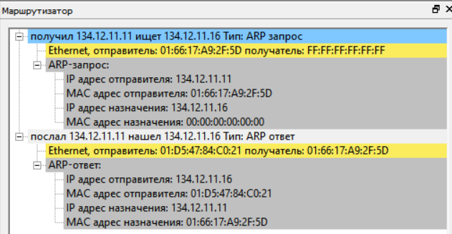

2. Передача UDP пакетов маршрутизатору

3. ARP запрос в промежуточной сети в поиске шлюза

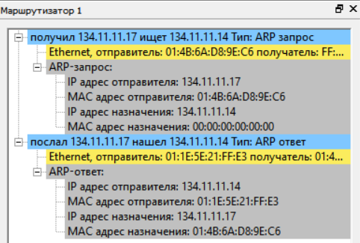

4. После получения ответа отправка пакетов по промежуточной сети

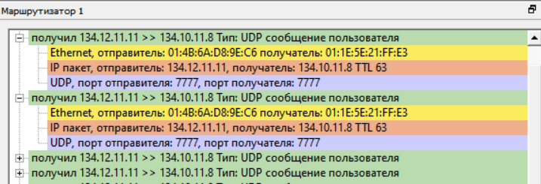

5. ARP запрос в сети получателя

6. Отправка пакетов UDP формата компьютеру-получателю.

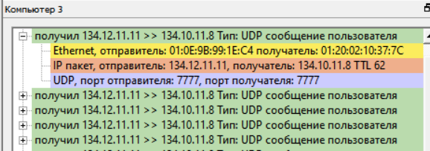

Из сети 2 в сети 1 и 3 передача проходит схожим образом, что и в предыдущей конфигурации. Чтобы попасть по назначению, пакетам из сети 3 в 1 и 1 в 3 необходимо пройти через дополнительную сеть 2, что повышает затраты на такую передачу, но при этом загрузка маршрутизаторов более распределена между ними.

**--Протокол TCP**

Передача аналогична предыдущей за тем исключением, что дополнительно посылаются пакеты со служебной информацией.

**Этап 3. Сеть с тремя маршрутизаторами (вариант В4)**

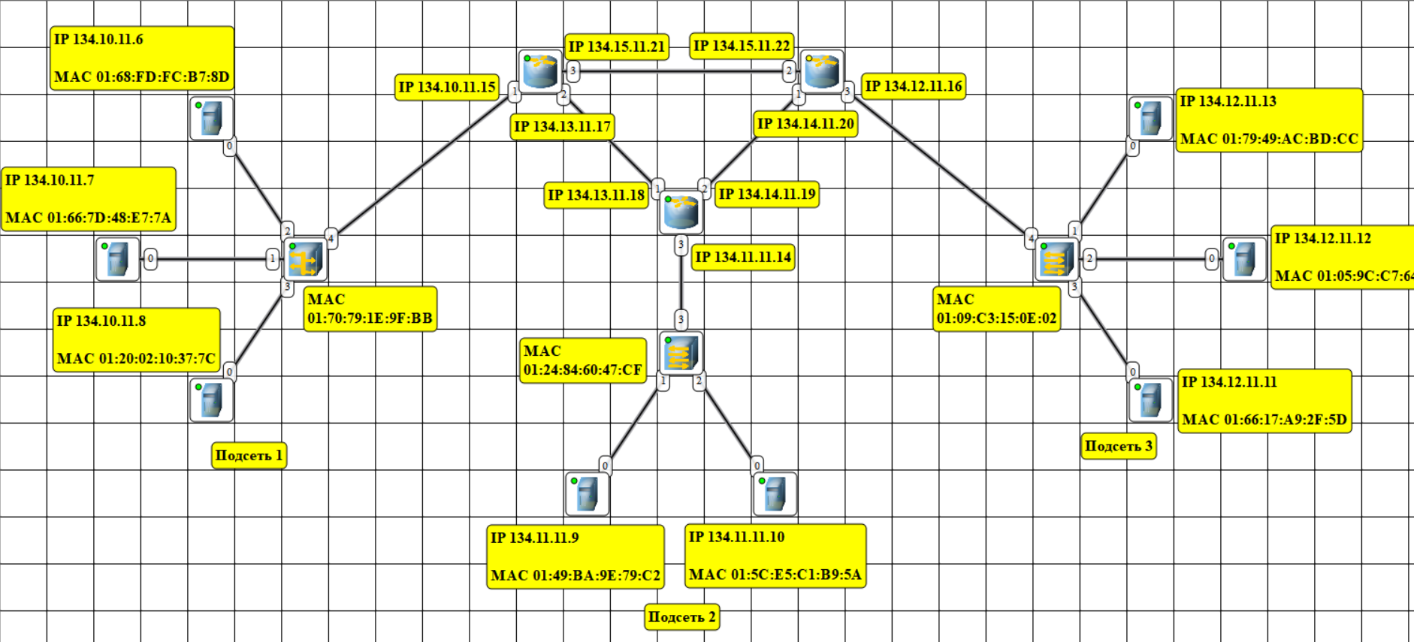

Появившиеся записи в таблицах маршрутизации соответствуют смежным с маршрутизатором подсетям.

В таблицы маршрутизации вручную добавим записи статического типа для связи с другими сетями. Тогда таблицы выглядят похожим образом:

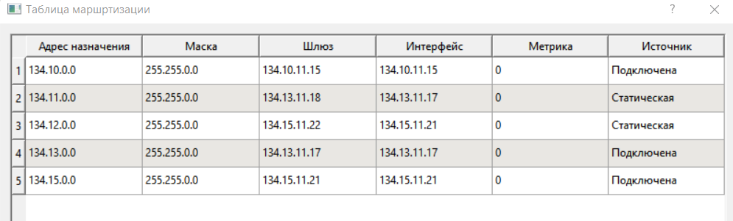

В таблице каждого маршрутизатора есть информация о каждой подсети.

* **Тестирование сети**

**-- Протокол UDP**

1. Компьютер отправителя посылает ARP запрос для поиска MAC адреса для шлюза по умолчанию. Получает ответ.

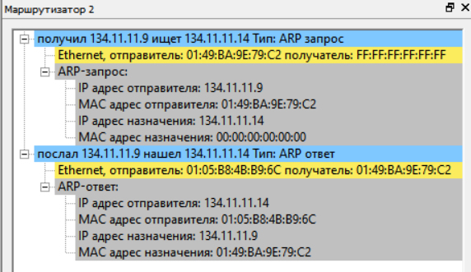

2. Далее отправляет на этот адрес UDP пакеты.

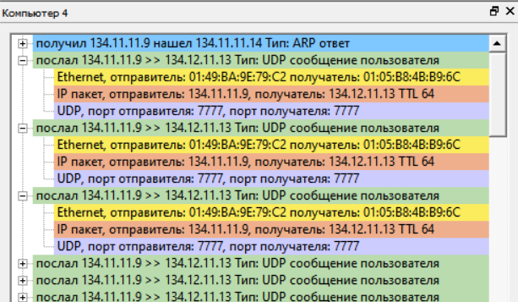

3. Далее маршрутизатор обрабатывает заголовок пакетов, находит запись в своей таблице маршрутизации, которая соответствует сети получателя, определяет шлюз для пересылки в эту сеть и отправляет ARP запрос, чтобы определить MAC адрес этого шлюза.

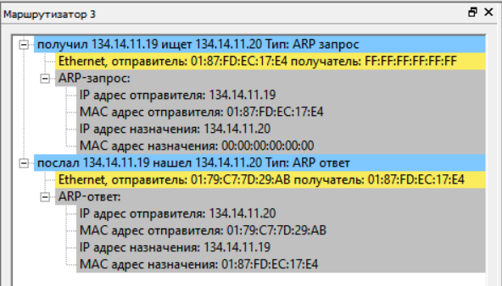

4. Далее первый маршрутизатор (номер 2) передает UDP пакеты с данными второму маршрутизатору (номер 3), чтобы тот в свою очередь отправил их в сеть, в которой и находится получатель.

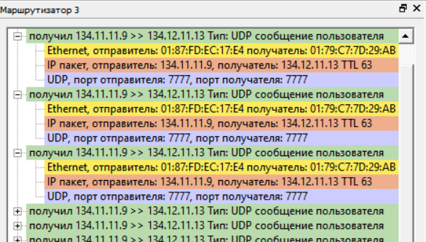

5. В ARP таблице второго маршрутизатора уже содержится запись о получателе, поэтому ARP запрос не отправляются. Вместо этого сразу передаются все данные компьютеру получателя.

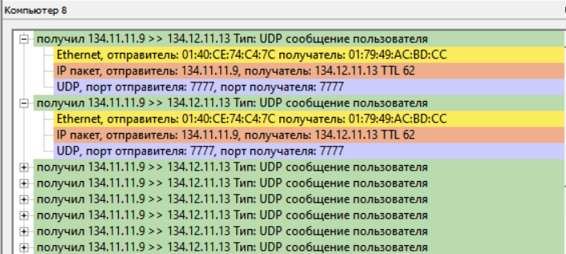

**-- Протокол TCP**

Данные передаются схожим образом, но при этом сам получатель отправляет пакеты подтверждения по тому же пути.

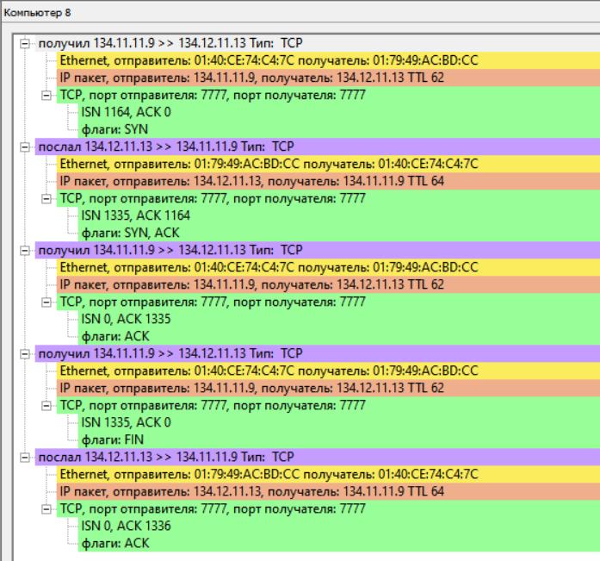

* **Настройка динамической маршрутизации по протоколу RIP**

1. После нажатия кнопки начала модуляции, все три маршрутизатора начинают отправлять широковещательный RIP пакет всем подключенным к ним подсетям.

В этих пакетах содержатся записи таблиц маршрутизации. Посылка таких пакетов происходит постоянно с периодом в 30 секунд. Либо если они получили RIP пакет и впоследствии изменили свою таблицу, то немедленно посылаются RIP пакеты с обновленной таблицей всем подключенным сетям.

Дождемся, пока каждый маршрутизатор не получит пакеты от двух других маршрутизаторов. Тогда их таблицы будут полностью заполнены.



Используемый порт приложений – 520.

Полностью заполненная таблица маршрутизации выглядит следующим образом, количество записей в ней соответствует числу сетей в этой системе:

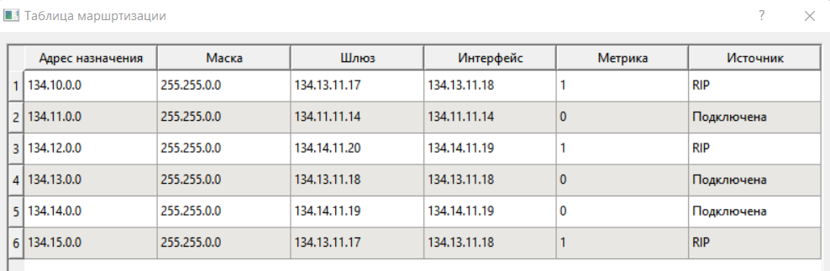

В результате работы протокола RIP линии передачи сильно захламляются информацией о маршрутизации, особенно это заметно в подсети с концентратором.

Далее смоделируем ситуацию выхода из строя сетевого оборудования – коммутатора второй подсети.

Маршрутизатор второй подсети удаляет запись об отключенной подсети (таймаут ожидания ответа) и отправляет соседям RIP пакеты с обновленной информацией.

Изменение таблицы и пересылаемые пакеты

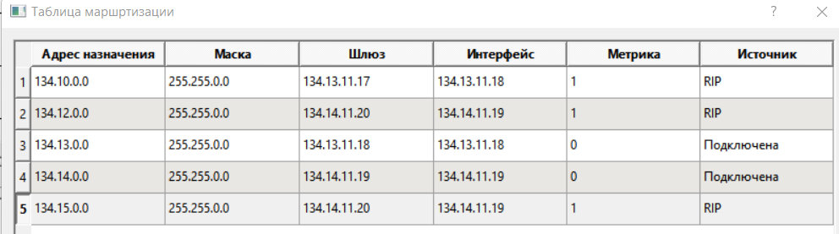

Спустя некоторое время таблицы других маршрутизаторов приходят в то же положение.

* **Настройка автоматического получения сетевых настроек по протоколу DHCP**

1. После таймаута ожидания ответа от DHCP сервера (60 сек) клиенты посылают пакет с флагом DICOVER, чтобы им был выдан IP адрес

Присвоение динамического IP адреса компьютеру 4 по последовательности запросов DORA (DISCOVER, OFFER, REQUEST, ACK).

По прохождении 300 секунд произойдет сброс IP адреса клиента и будет передан запрос на выделение нового адреса DHCP серверу. Будет заново запущен цикл запросов DORA. В промежуток от освобождения IP адреса клиентом до занятия нового адреса, компьютер не может передавать пакеты через маршрутизатор.

Пакеты передаются по построенной сети корректно.

Вывод: в ходе лабораторной работы были рассмотрены и смоделированы сети с маршрутизаторами в разных конфигурациях, а также сети, работающие по протоколам rip и dhcp.